Vocabulaire
Connaitre le nom des animaux.
Je gagne un point vert si je connais le nom de l’animal. Si je nomme 5 animaux je gagne une gommette.
Le chat | La vache | Le poisson
 | 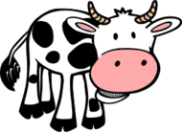 | 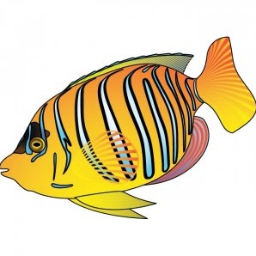
L’escargot | Le chien | Le mouton
 | 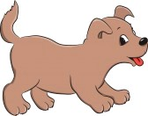 | 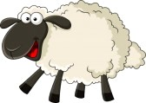
L’oiseau | Le lapin | La poule
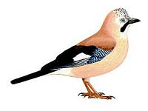 | 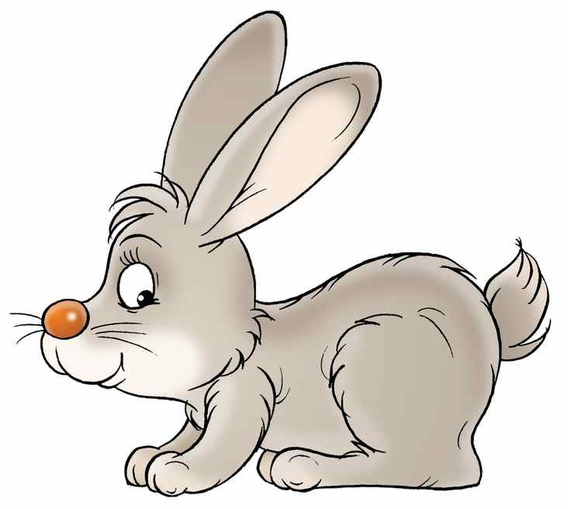 | 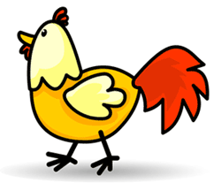

Je nomme ………. animaux sur 9.

Vocabulaire
Connaitre le nom des animaux.
Je gagne un point vert si je connais le nom de l’animal. Si je nomme 5 animaux je gagne une gommette.
Le chat | La vache | Le poisson
L’escargot | Le chien | Le mouton
L’oiseau | Le lapin | La poule

Je nomme ………. animaux sur 9.

